Государственное бюджетное общеобразовательное учреждение
«Чербинская школа-интернат»

Программа дистанционного обучения 6 класса
по чтению.

Учитель : Саая Чаяна Даниловна
Дата | Тема урока | Домашнее задание
17.04.2020г. | Тема: В. Бианки «Апрель».  См. Приложение 1 | - Прочитать  - Ответить на вопросы стр.162
18.04.2020г. | Тема: По В. Астафьеву «Злодейка»  См. Приложение 2 | - Прочитать  - Ответить на вопросы стр.173
24.04.2020г. | Тема: По Е. Барониной «Рассказы про зверей»  См. Приложение 3 | - Прочитать  - Ответить на вопросы стр.178
25.04.2020г. | Тема: И. Крылов «Зеркало и обезьяна»  См. Приложение 4 | - Прочитать  - Ответить на вопросы стр. 186

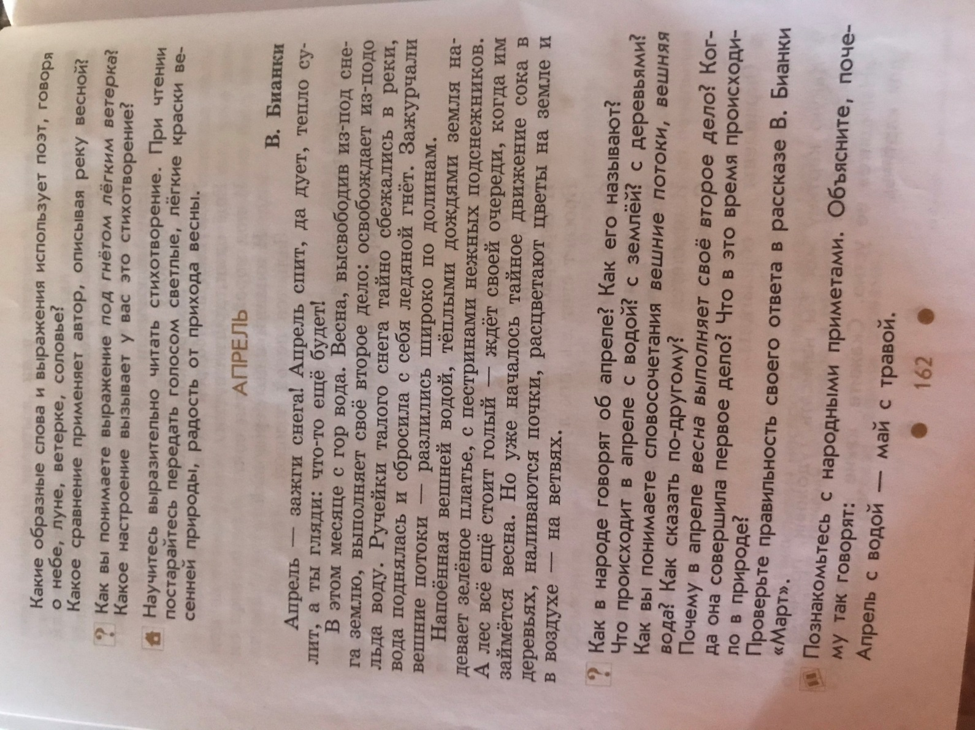
Приложение 1
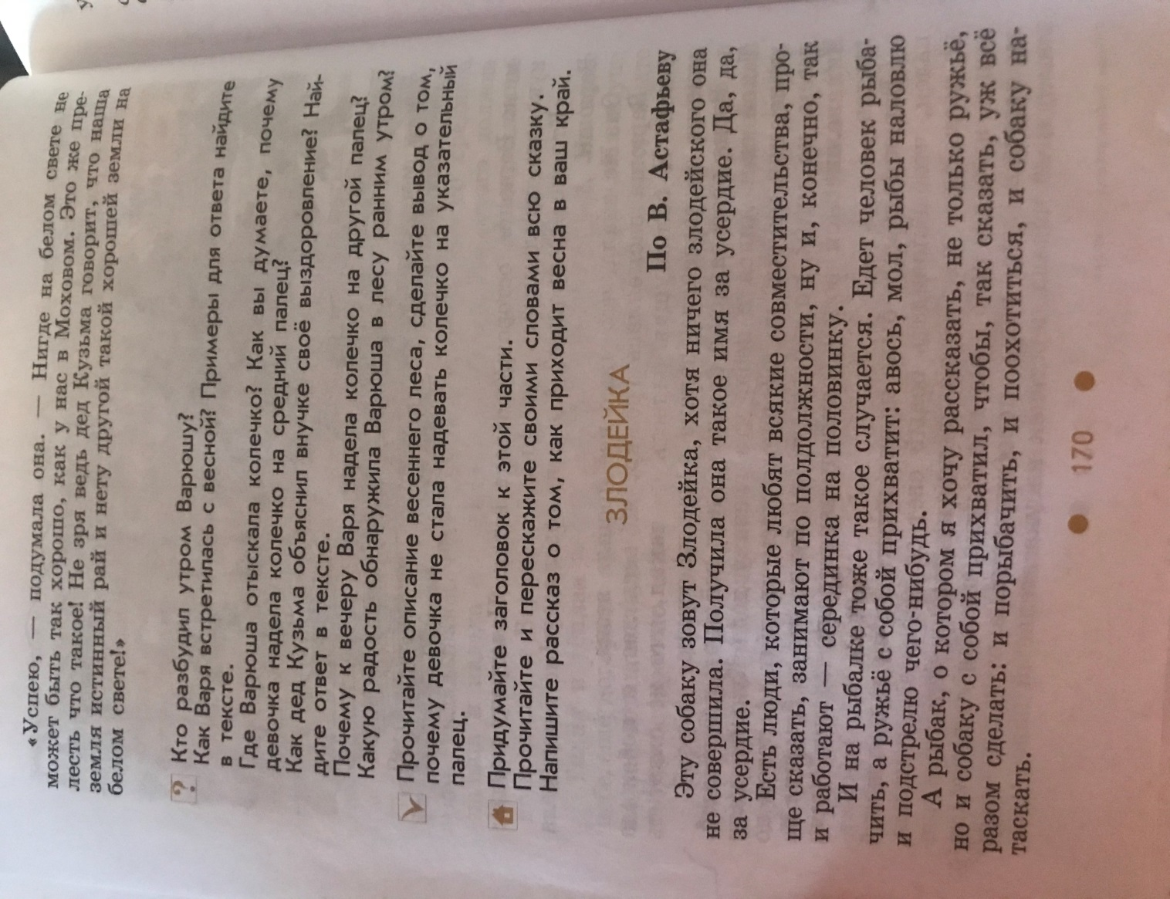
Приложение 2
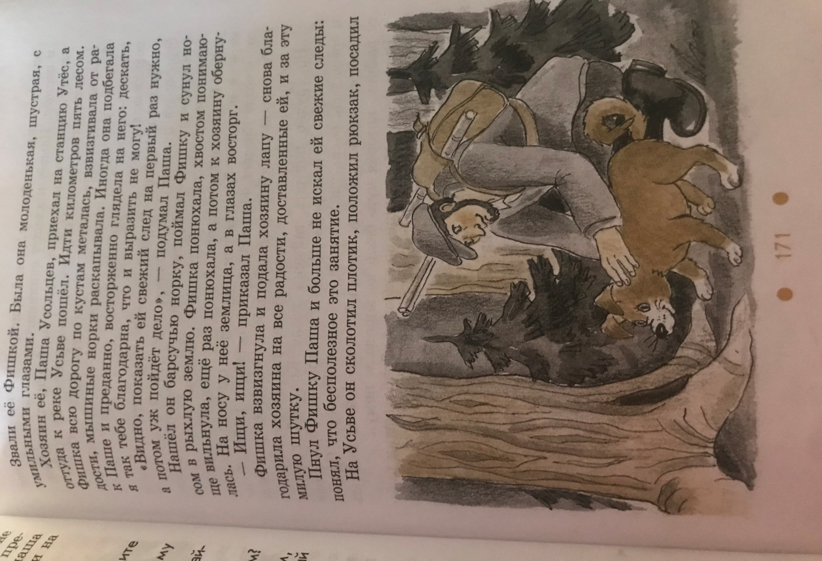
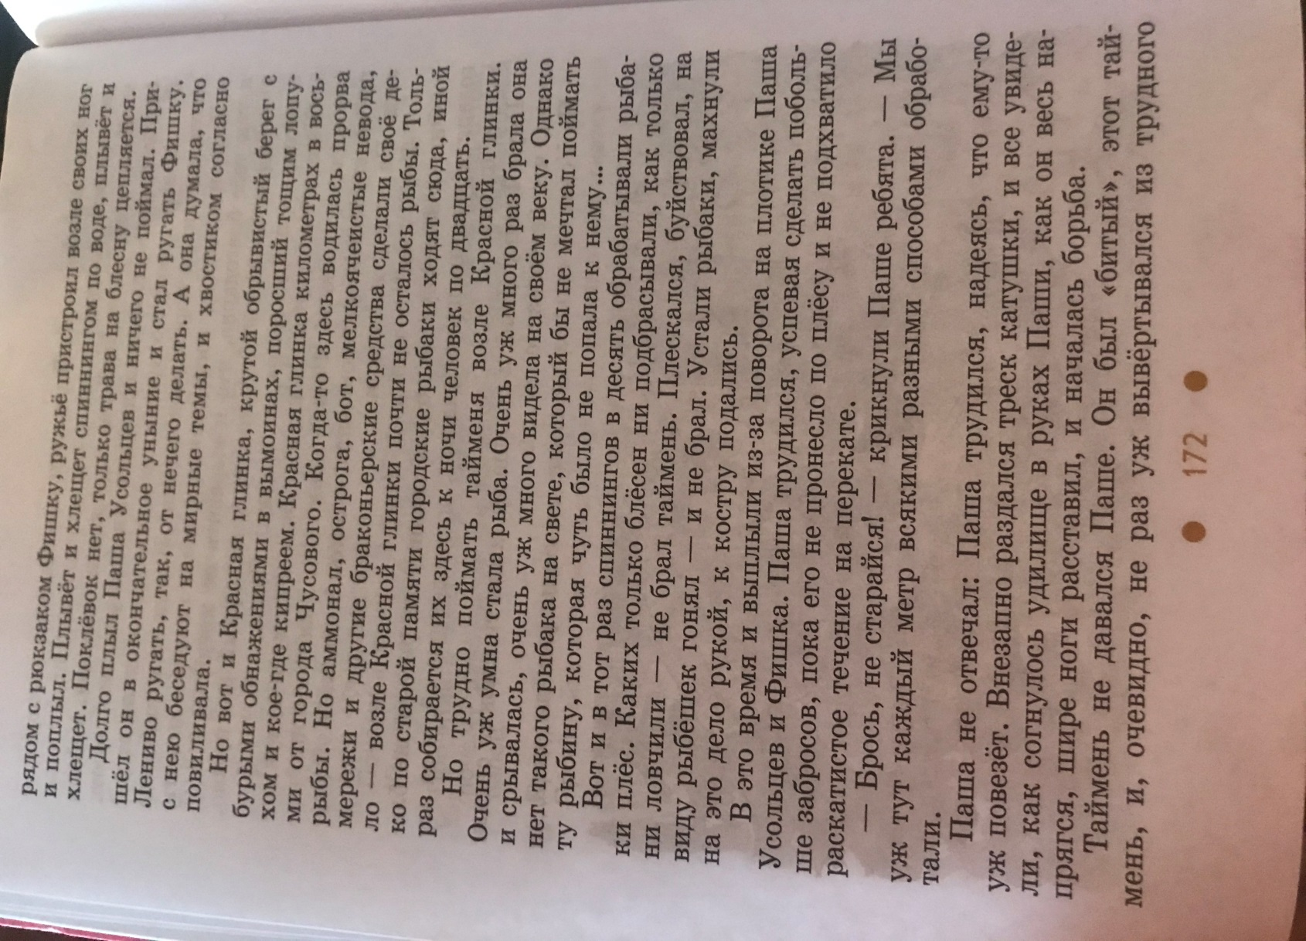
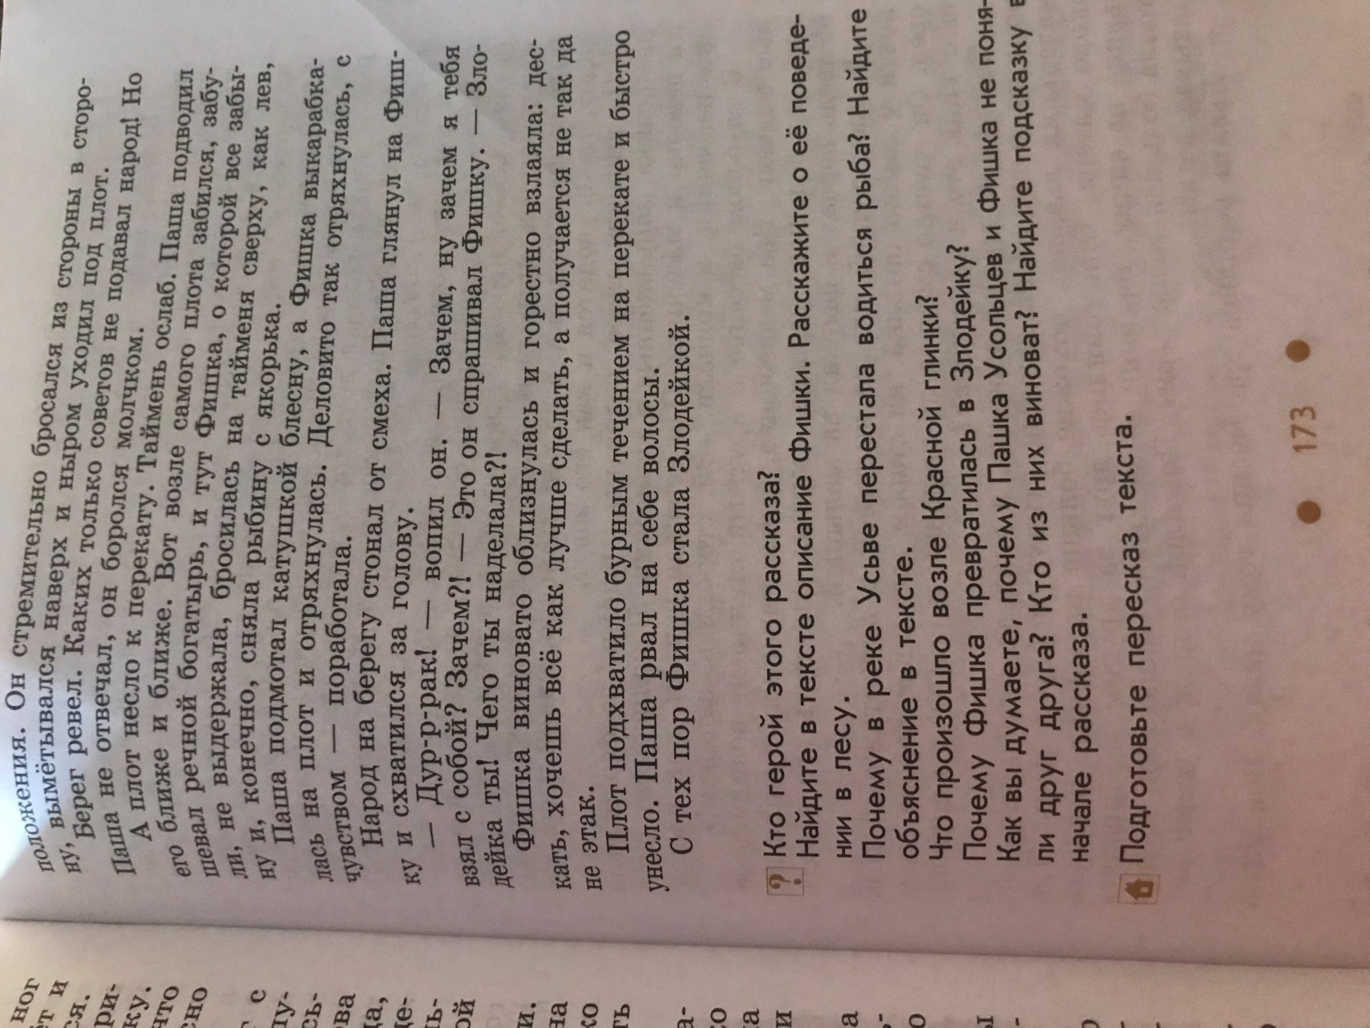
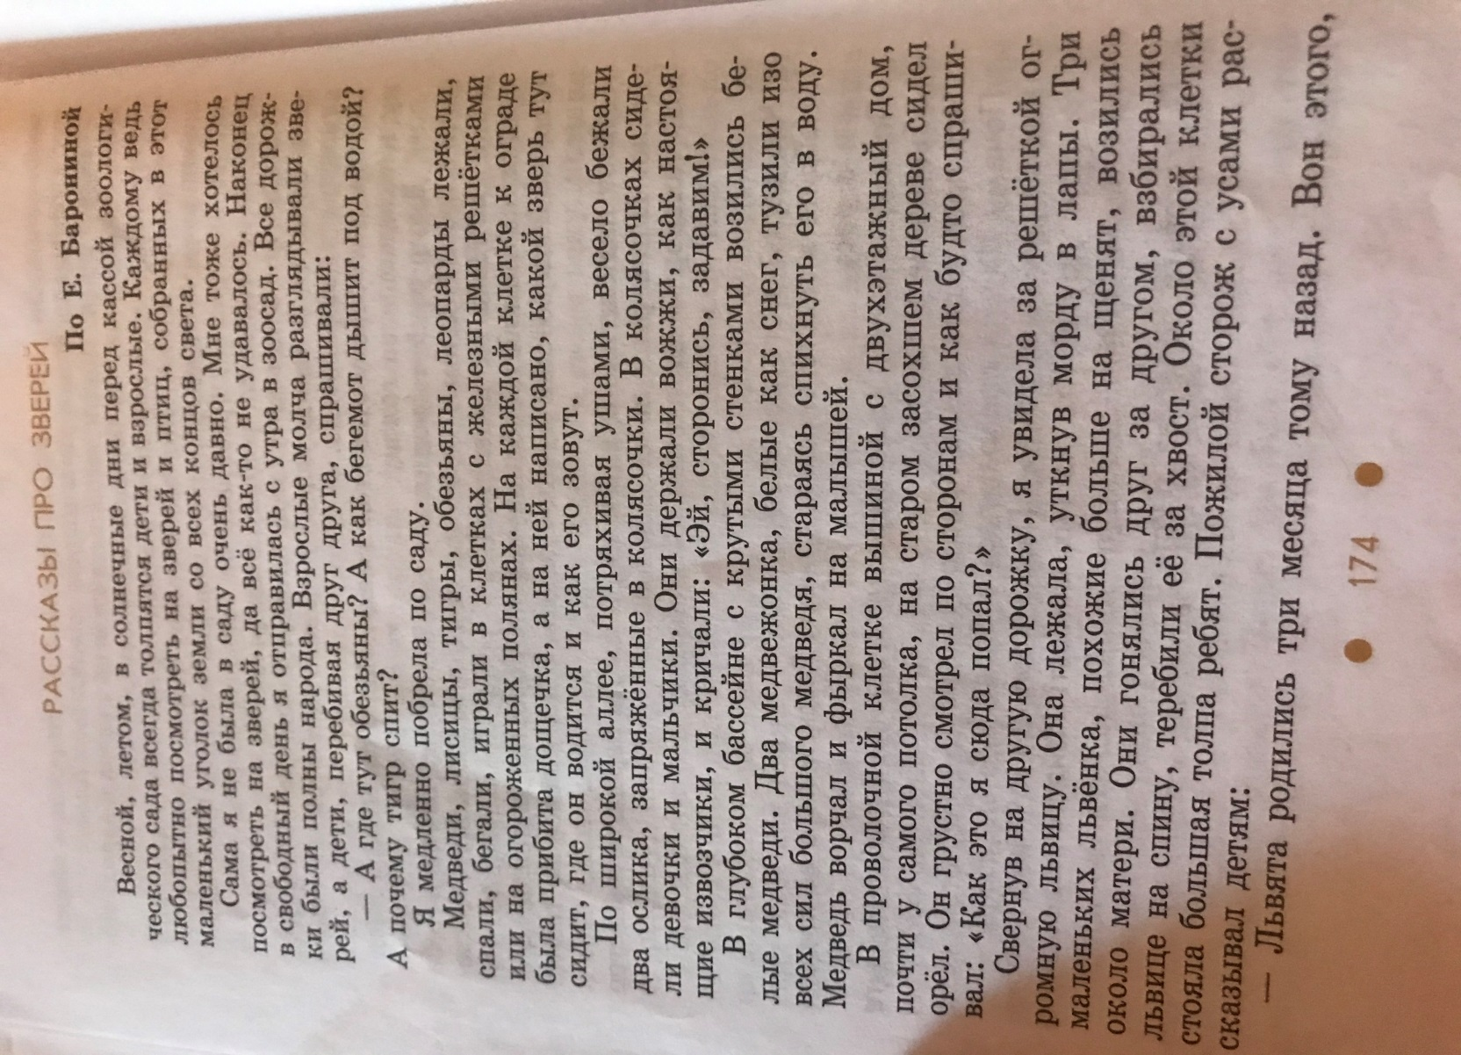
Приложение 3
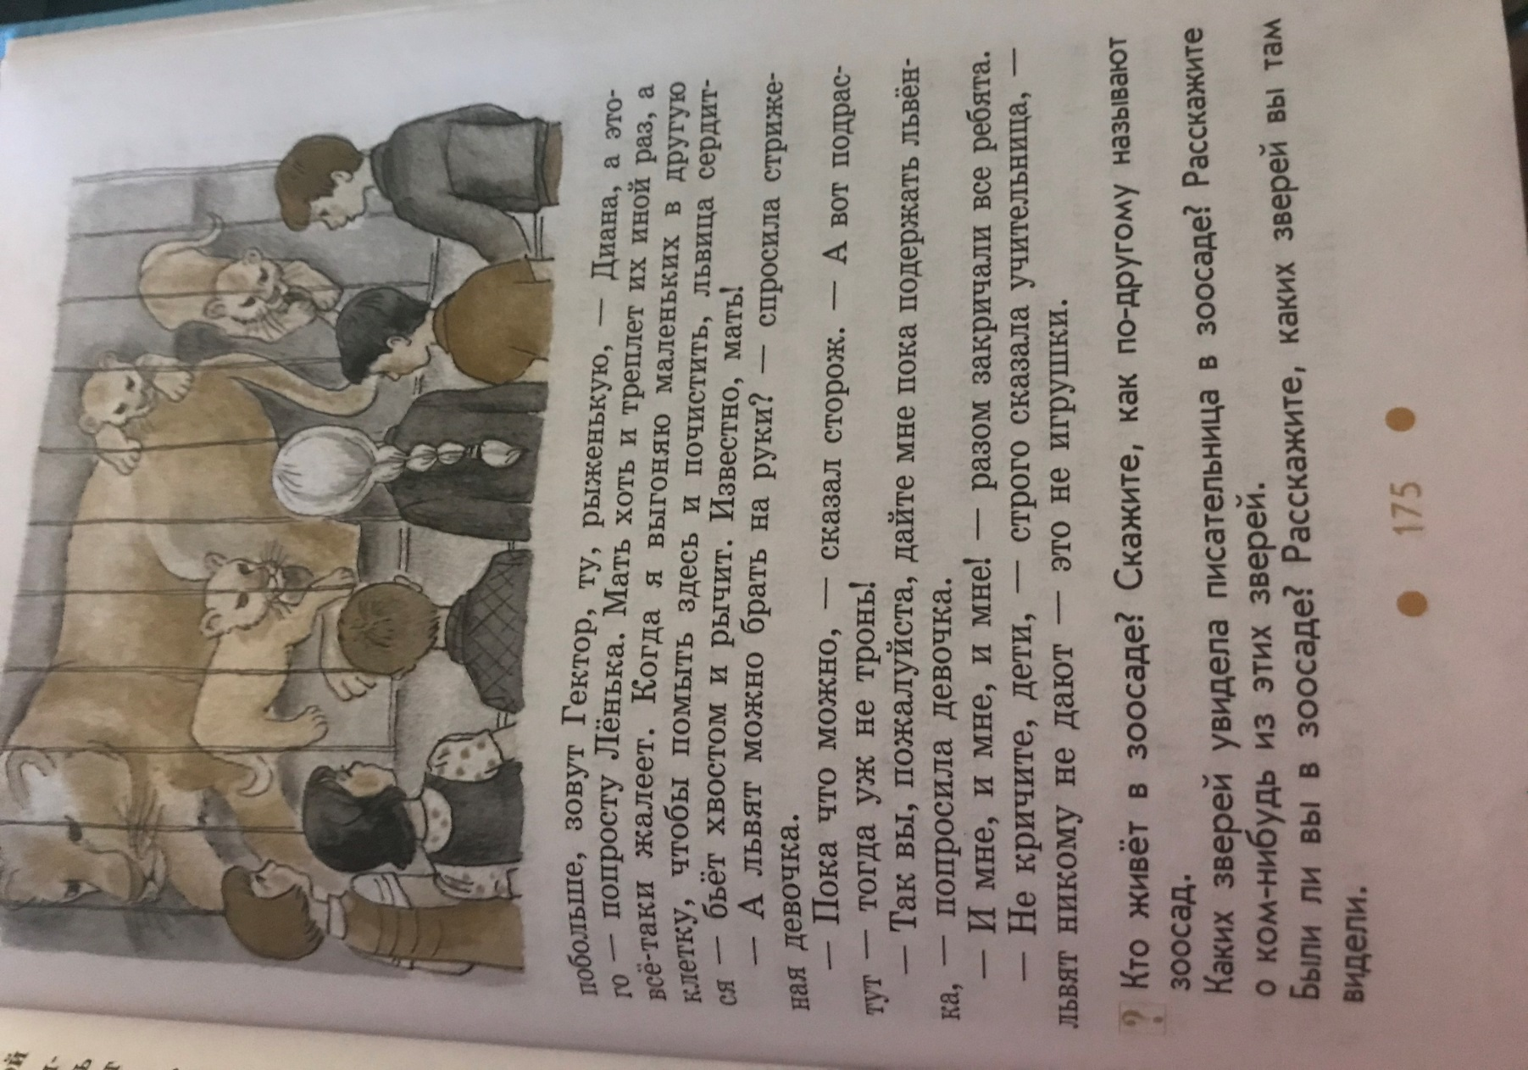
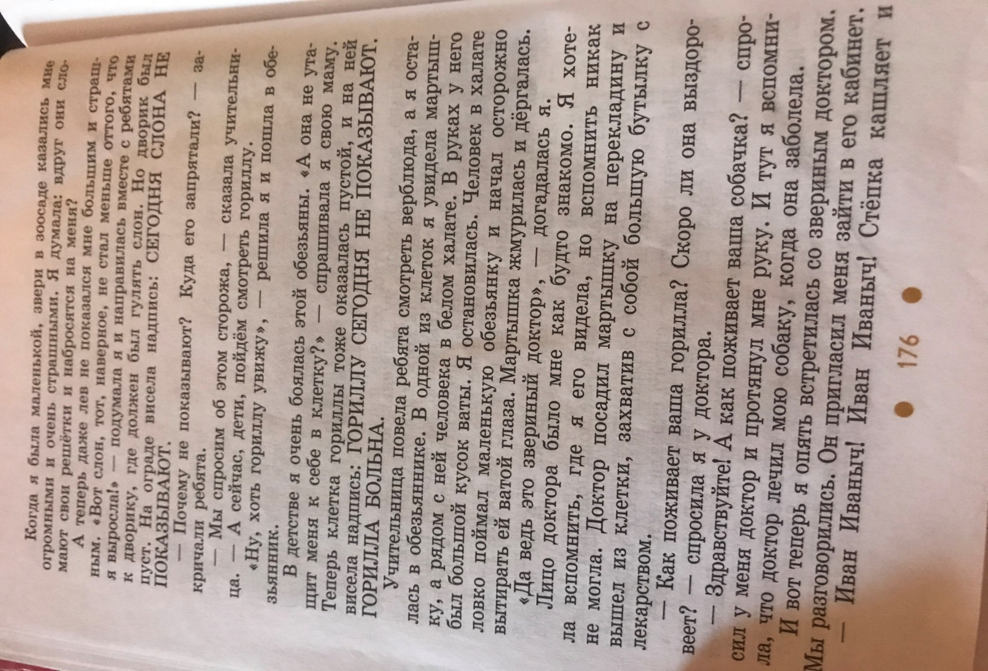
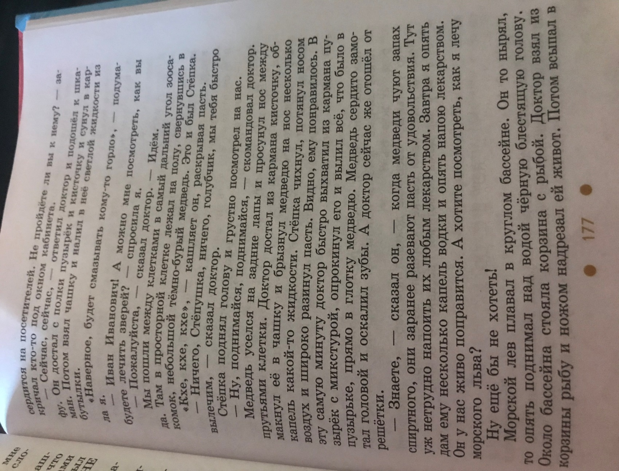
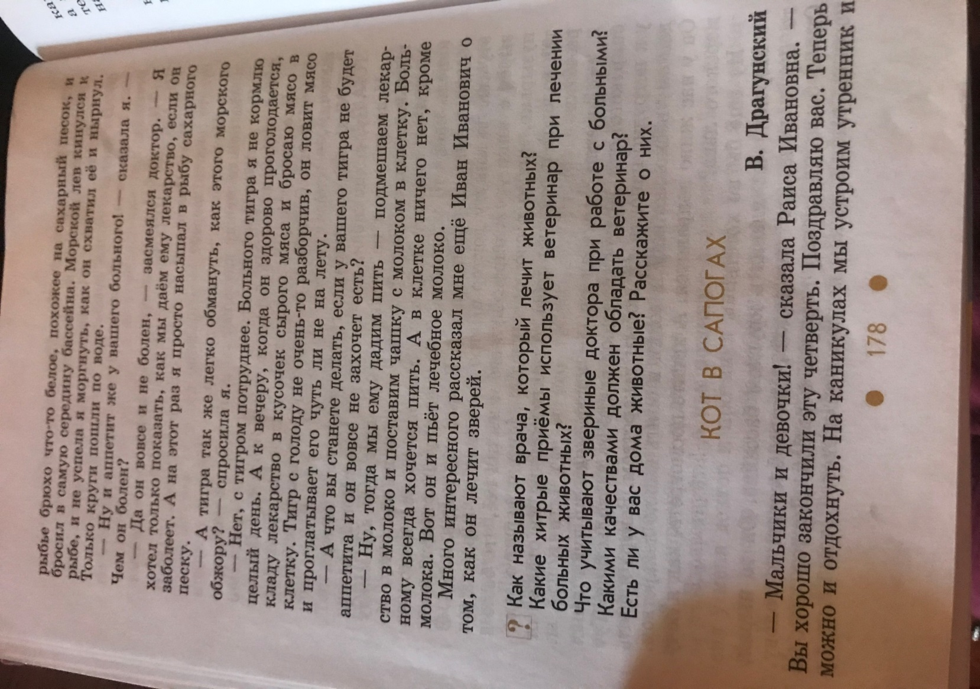
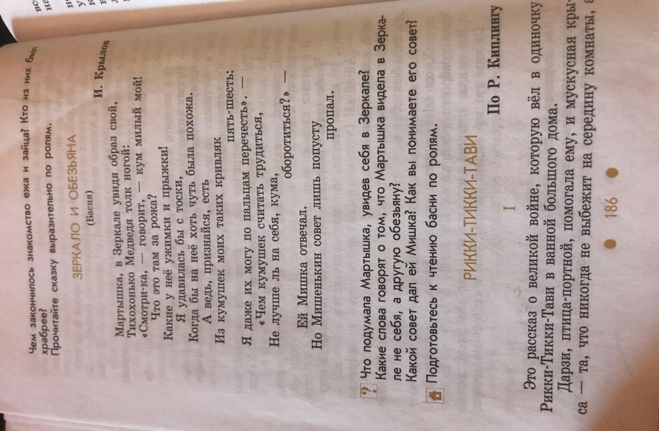
Приложение 4

